系统设计规格说明书

概要设计说明书

1 引言
本文档为「旧的怎么办」校园二手交易平台的概要设计说明书，旨在根据《需求规格说明书》确定的功能及非功能需求，从全局视角对系统的总体架构、接口设计、数据设计、部署设计及出错处理进行规划与设计，作为后续详细设计及代码开发的基础指导文件。

2 总体设计

2.1 系统总体架构
本系统采用经典的前后端分离架构，整体分为展现层、业务层、持久化层和数据库层。
- 展现层 (Presentation Layer)： - PC 前端采用 Vue.js 框架构建，负责管理员后台页面及部分 PC 端用户界面的渲染与交互。 - 移动端采用微信原生小程序开发，为学生用户提供核心的商品浏览、发布、交易及沟通功能。
- 业务层 (Business Logic Layer)： - 基于 Spring Boot 框架，提供 RESTful API 接口。 - 核心业务模块包括：用户认证模块（集成学号/微信 OAuth2.0）、商品管理模块、订单管理模块、即时通信模块（基于 Redis 消息队列或 WebSocket）、审核及举报模块。
- 持久化层 (Data Access Layer)： - 采用 MyBatis 框架，完成对 MySQL 数据库的 ORM 映射及高效的 SQL 访问。 - 引入 Redis 7.0 作为缓存层，存储热点商品数据、用户会话状态及消息队列，提高系统并发能力。
- 数据库层 (Database Layer)： - MySQL 8.0 负责核心业务数据的持久化存储，包括用户数据、商品数据、订单流水、评价数据等。

3 接口设计

3.1 外部接口
接口名称 | 交互方式 | 数据规格描述 | 备注
微信登录授权接口 | OAuth 2.0 | 输入：微信授权 Code输出：用户 OpenID, SessionKey | 获取微信用户标识
学号实名认证接口 | HTTP POST | 输入：学号、姓名、密码输出：认证结果及 Token | 校验本校学生身份
图片云存储接口 (OSS) | HTTP POST | 输入：图片二进制流输出：图片访问 URL | 用于商品图片上传
支付模拟接口 | HTTP POST | 输入：订单号、金额输出：支付状态 | 校园项目模拟支付环节
表1 外部接口列表

3.2 内部接口
业务层不同模块之间通过服务接口 (Service Layer) 相互调用，数据流转以 DTO (Data Transfer Object) 为准： - 商品服务 -> 用户服务：在获取商品详情时，调用用户服务接口获取卖家信誉及基本信息。 - 订单服务 -> 商品服务：生成订单时，调用商品服务接口校验库存并锁定商品状态。 - 订单服务 -> 消息服务：订单状态变更（如已发货）时，调用消息服务接口向买家发送系统通知。

4 数据设计

4.1 程序中的数据结构
- 采用 JSON 格式进行前后端数据交互。
- 统一封装 API 响应结果 Result<T>，包含状态码 (code)、提示信息 (message)、数据负载 (data)。
- 分层数据模型：控制器层使用 VO 接收和展示数据，业务层使用 DTO，持久化层使用 Entity 映射数据库。

4.2 数据库表格设计 (核心表)
- 用户表 (user)：存储用户 ID、学号、姓名、手机号、密码 (MD5 加密)、微信 OpenID、角色类型、信誉积分等。
- 商品表 (product)：存储商品 ID、发布者 ID、商品标题、描述、价格、分类、图片链接、状态 (在售/下架/审核中)、发布时间等。
- 订单表 (orders)：存储订单 ID、买家 ID、卖家 ID、商品 ID、订单金额、订单状态 (待付款/待发货/待收货/已完成/已取消)、创建时间等。
- 评价表 (evaluation)：存储评价 ID、订单 ID、评价人 ID、被评价人 ID、星级评分、评价内容等。
5 部署设计
本项目由于规模较小，初期采用单体架构部署：
- Web 应用服务器：部署 Spring Boot 业务服务端（打包为 Jar），对外提供 API 服务。
- 静态资源服务器：部署 Vue.js 编译后的前端静态文件，可通过 Nginx 进行代理和负载。
- 数据库及中间件服务器：MySQL 8.0 与 Redis 7.0 部署在同一台云服务器上（2核4G，Linux系统）。 备注：考虑到成本与运维难度，开发与测试环境可在一台云服务器上运行，生产环境也可在此服务器上独立部署。

6 系统出错处理设计
错误 | 系统输出信息的形式 | 描述 | 处理方法
数据库连接错误 | 页面提示 / 接口500状态码 | 这类错误主要是数据库服务宕机或网络异常引起的 | 提示“系统开小差了，请稍后再试”，记录错误日志并联系运维人员检查数据库。
用户认证失效 | 页面跳转 / 弹窗提示 | 用户登录状态过期或未登录访问受保护接口 | 拦截请求并跳转至登录页面，提示“登录已过期，请重新登录”。
输入错误 | 表单下方标红 / 弹窗提示 | 这类错误主要是用户输入不规范（如金额为负、未填必填项）造成的 | 拦截请求，页面给出具体字段的错误提示，提醒用户重新操作。
业务逻辑异常 | 弹窗提示 | 如“商品已被买走”、“学号已被认证”等合理业务阻断 | 友好提示用户具体原因，中止当前操作。
并发冲突 | 页面提示 | 多个用户同时下单同一件商品导致的库存争抢 | 提示“商品太火爆，已售罄”，通过 Redis 锁机制或数据库乐观锁保证数据一致性。
其他操作错误 | 页面提示 | 各种不正常操作可能发生的未知错误 | 主要通过刷新页面或重新登录系统来解决问题，并留存异常日志。
表2 系统出错处理方式

详细设计规格说明书

1 引言
本部分针对「旧的怎么办」校园二手交易平台的核心功能模块进行详细设计，明确各模块的内部结构、涉及类图、处理流程与界面规划。

2 系统的结构（功能模块）
系统整体划分为以下几个核心功能模块：
1.用户及认证模块：学号认证、微信授权、个人信息管理。
2.商品管理模块：商品发布、图片上传、商品搜索与过滤、商品审核（管理端）。
3.订单及交易模块：立即购买、订单状态流转、订单纠纷处理。
4.即时沟通与评价模块：买卖双方在线留言/聊天、交易完成后评价打分。
5.系统管理后台模块：用户封禁、违规处理、运营数据统计。

3 系统功能设计

3.1 模块1设计说明：用户及认证模块
- 涉及的核心类：
  - AuthController：处理昵称校验、注册、登录、微信登录、学号认证等入口请求。
  - DemoDataService：承接认证相关业务逻辑，包括账号注册、密码比对、校园认证校验和 Token 封装。
  - JwtTokenProvider：负责登录成功后的 Token 生成，以及后续请求中的 Token 解析。
  - AuthInterceptor：拦截需要登录的接口，完成 Token 校验、账号状态检查和用户上下文写入。
  - UserMapper：与用户表及认证信息表交互，完成用户查询、新增、认证绑定等操作。
  - UserContext：在一次请求生命周期中保存当前登录用户信息，便于后续业务直接获取。
- 处理流程（登录与认证顺序）：
  - AuthController 接收请求参数，并调用 DemoDataService 进入业务处理。
  - DemoDataService 通过 UserMapper 查询用户信息、认证状态或写入新用户数据。
  - 若登录校验通过，DemoDataService 调用 JwtTokenProvider 生成 Token 并返回给前端。
  - 后续访问受保护接口时，AuthInterceptor 先解析并校验 Token，再查询账号状态。
  - 校验通过后，将当前用户写入 UserContext，供后续控制器和业务层直接使用。
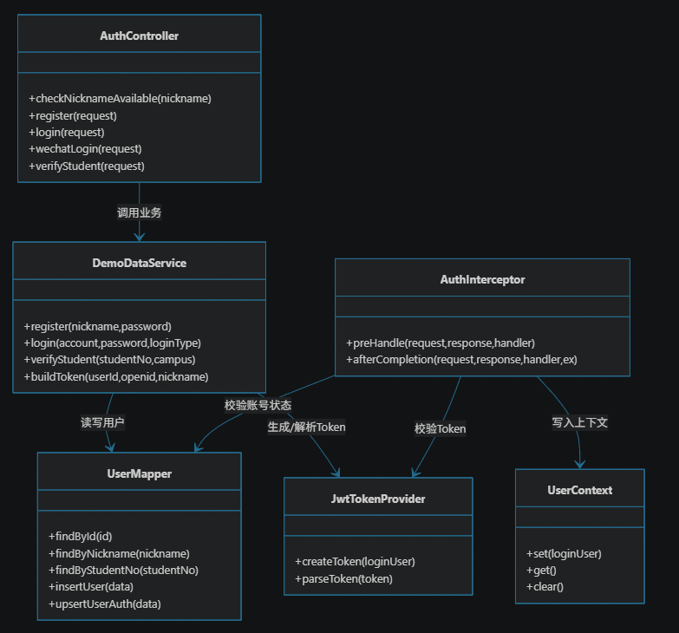
图1 用户登录与认证流程

3.2 模块2设计说明：商品发布模块
- 涉及的核心类：
  - ItemController：接收商品列表查询、详情查询、商品发布、图片上传等请求。
  - DemoDataService：负责商品发布业务编排，如校验卖家身份、处理分类、组织商品入库。
  - FileStorageService：负责图片文件校验、保存和图片地址生成。
  - ItemMapper：完成商品、分类、商品图片等数据的持久化操作。
  - UserMapper：用于查询当前用户信息，判断其是否已完成校园认证。
- 处理流程（商品发布活动图描述）：
  - 卖家先在前端上传商品图片，由 ItemController 调用 FileStorageService 存储文件。
  - 图片上传成功后，后端返回图片 URL，前端将图片地址连同商品信息一起提交。
  - ItemController 调用 DemoDataService 处理商品发布逻辑。
  - DemoDataService 先通过 UserMapper 校验卖家登录状态和校园认证状态。
  - 校验通过后，再通过 ItemMapper 查询分类是否存在，不存在则先创建分类。
  - 最后写入商品主表和商品图片表，完成商品发布。
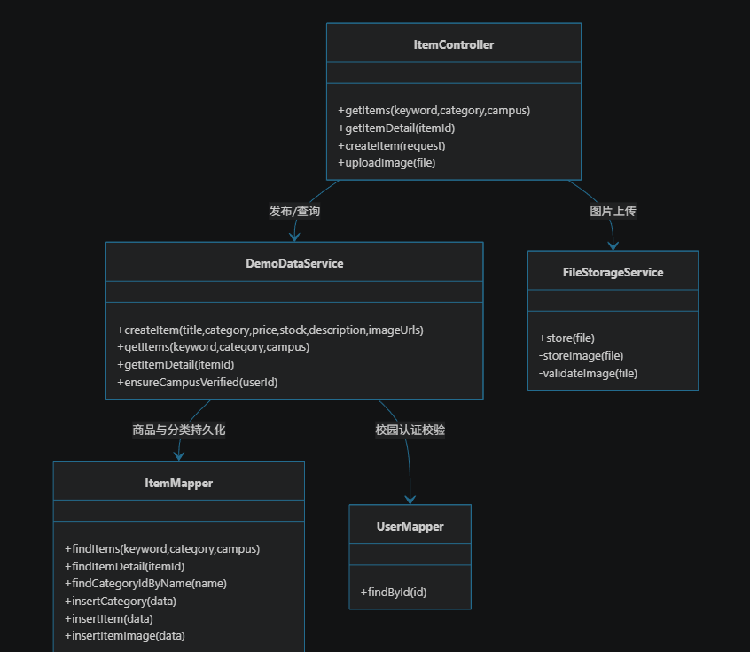
图2 商品发布活动流程

3.3 模块3设计说明：订单及交易模块
- 涉及的核心类：
  - OrderController：提供订单创建、支付、发货、确认收货、取消、删除等接口入口。
  - DemoDataService：负责订单核心业务流转，包括下单校验、库存处理、状态迁移和超时关闭。
  - OrderMapper：与订单表交互，完成订单新增、支付、发货、完成、取消等数据库操作。
  - ItemMapper：在下单和取消阶段负责商品库存扣减与回滚。
  - MessageMapper：在支付成功、订单状态更新后写入系统消息，提醒相关用户。

- 处理流程（核心下单流程）：
  - 买家提交下单请求，OrderController 将请求转发给 DemoDataService。
  - DemoDataService 先通过 ItemMapper 查询商品状态和库存，确认商品可下单。
  - 条件满足后，先扣减库存，再调用 OrderMapper 创建待支付订单。
  - 买家支付成功后，DemoDataService 调用 OrderMapper 更新订单状态为已支付。
  - 同时通过 MessageMapper 写入消息，通知卖家尽快发货。
  - 若订单取消或超时关闭，则通过 ItemMapper 回滚库存，保证库存数据一致性。
  - 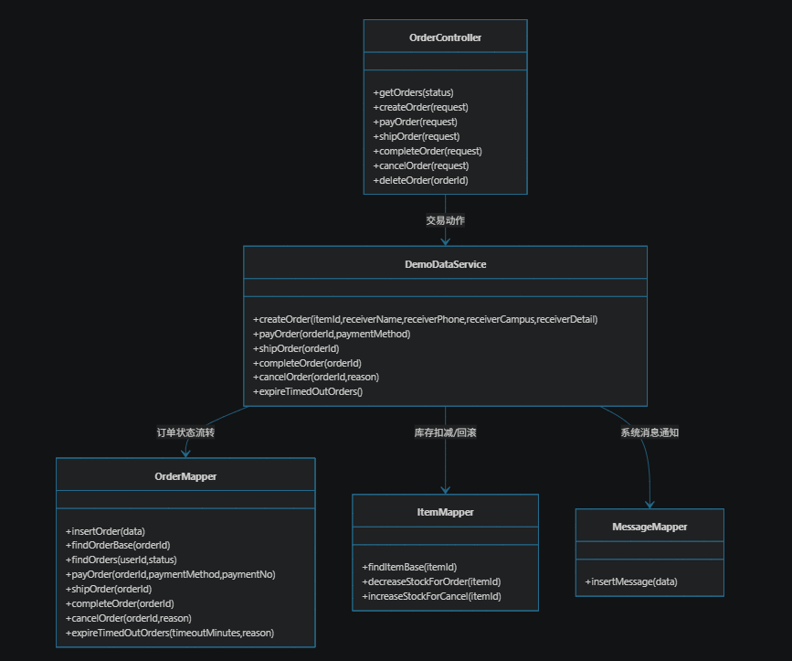
图3 订单核心下单流程

4 系统界面设计
- 小程序端界面 (C端)：
  - 首页：顶部搜索框（支持分类及关键词），中间轮播图，下方为瀑布流商品列表（展示价格、图片、标题、卖家简单信息）。
  - 发布页：简洁的表单，支持多图上传、价格设定、新旧程度选择及分类选择。
  - 商品详情页：大图展示区、价格与描述区、底部悬浮操作栏（“收藏”、“联系卖家”、“立即购买”）。
  - 消息页：类似微信的会话列表，展示与他人的沟通记录及系统通知。
  - 我的页面：个人信息面板，订单状态入口（待付款、待发货、待收货等），我发布的、我收藏的商品列表。
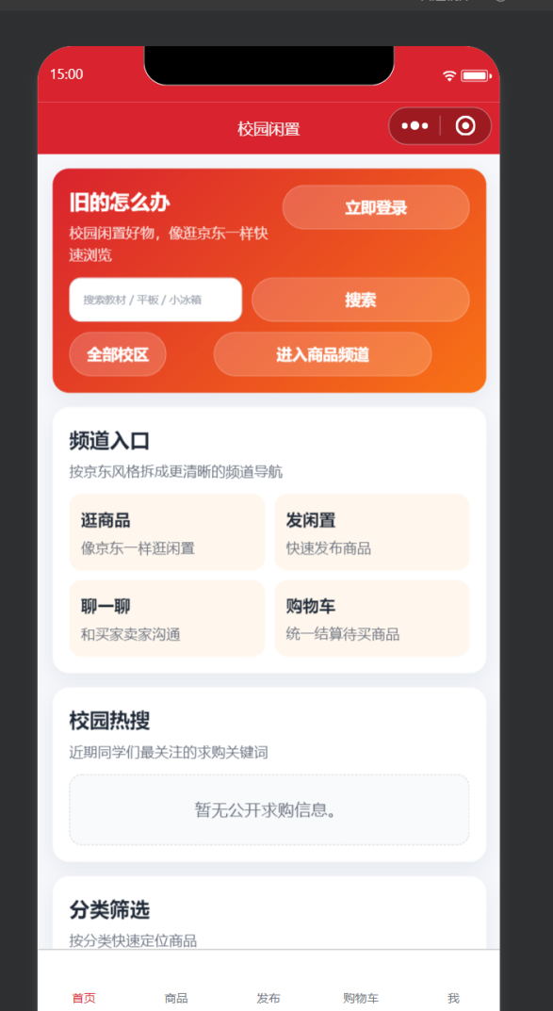
图4 小程序端界面设计

- PC 管理后台界面 (B端)：

  - 侧边栏导航：包含“仪表盘”、“用户管理”、“商品审核”、“订单管理”、“举报处理”。
  - 仪表盘：展示当前在线人数、今日新增商品、今日交易额等核心统计图表。
  - 数据列表页：标准的后台表格布局，支持多条件筛选、分页，操作列提供“查看”、“下架”、“封禁”等快捷按钮。
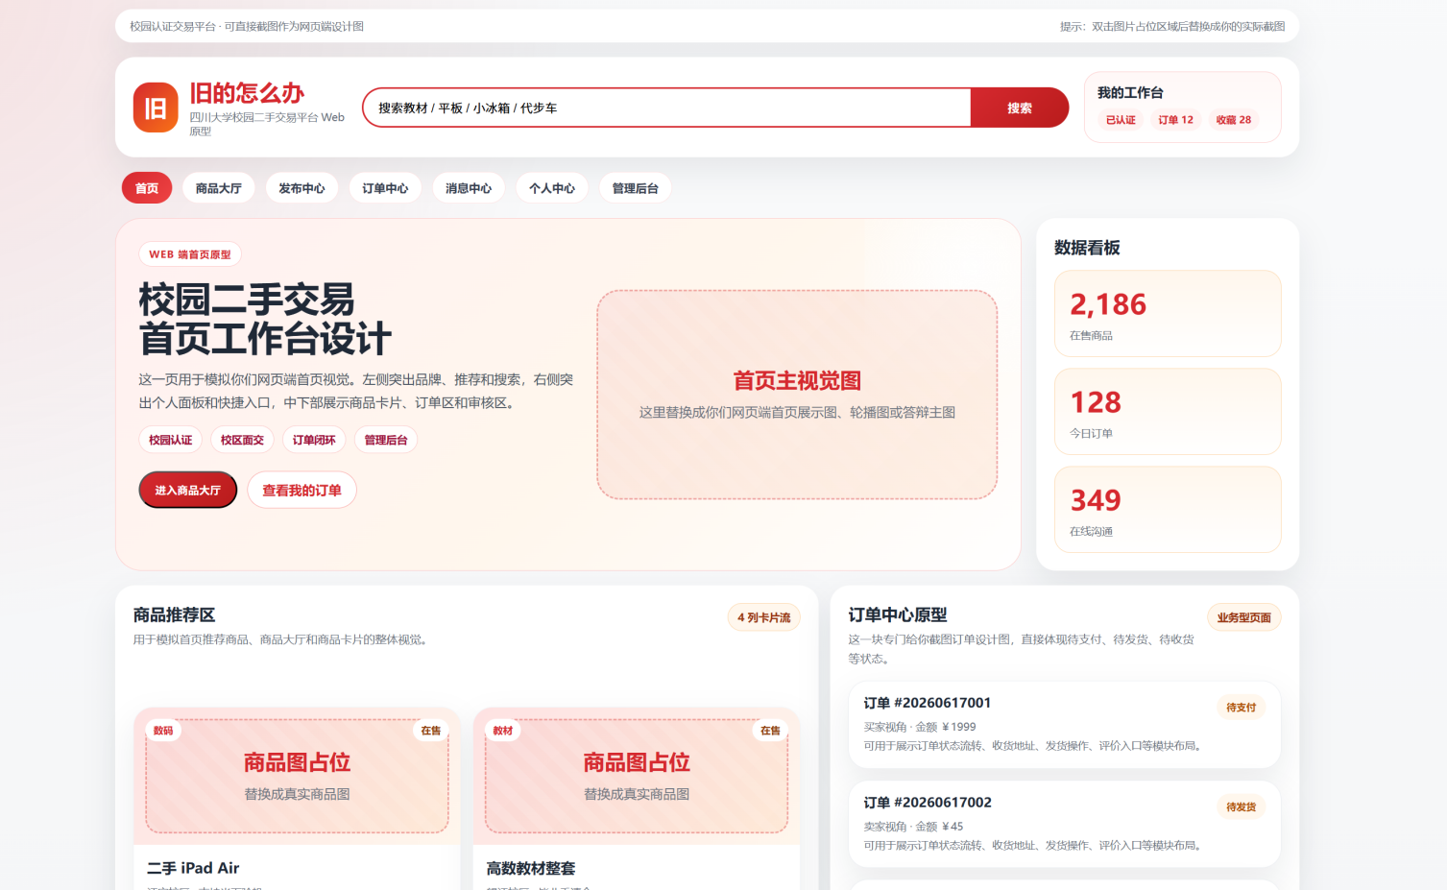
图5 PC管理后台界面设计

